Freiburg, Németország
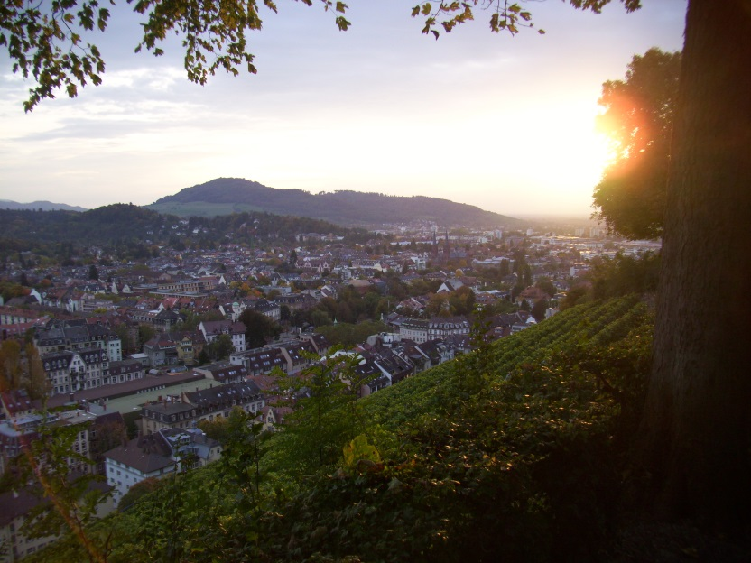

Amikor kiválasztottuk barátommal, hogy Freiburgba jövünk Erasmusszal, nem is gondoltuk, hogy mennyire megkedveljük ezt a kis 200.000 fős várost. Annyira megkedveltük, hogy úgy döntöttünk, maradunk még egy fél évet.
De hogyan is nőtt így a szívünkhöz?

Freiburg, Németország dél-nyugati részében fekszik, közel a francia és a svájci határhoz. Olyannyira közel, hogy Baselnek és Freiburgnak közös reptere van, ami Budapestről Easy Jet-tel 2 óra alatt elérhető.

Freiburg Németország egyik legnaposabb városa, így napkedvelőként nem is választhattunk volna jobb várost. Az emberek pedig nagyon nyugodtak, mosolygósak, kedvesek és segítőkészek. Mindenki beszél angolul, így az elején jól jött, ha valamit nem értettünk, akkor a félreértések elkerülése végett angolul beszéltünk.

Freiburg egyetemi város, emiatt lakást nagyon nehéz találni. Nekünk mégis szerencsénk volt, hogy Magyarországról, interneten keresztül sikerült találnunk. Sokan ide jönnek, és akkor próbálnak meg szállást keresni maguknak. Szerintem a www.wg-gesucht.de oldalon érdemes lakást keresnie annak, aki ide szeretne jönni.

4 villamos vonal van, ami az egész várost keresztezi és 21 buszvonal ( www.vag-freiburg.de ). A fél éves diákbérlet 89 euróba kerül, amit itteni egyetemi kártyával lehet kiváltani, így én ezt nem tudtam megvenni, mivel gyakorlaton voltam és nem az egyetemen tanulóként.
De akkor sincs nehéz dolga az embernek, ha nincs bérlete, mert Freiburg nem nagy és biciklivel könnyen be lehet járni. A városban mindenhol van bicikli út, így szerintem ez a leggyorsabb közlekedési eszköz. Az autósok meg kifejezetten figyelnek és ügyelnek a biciklisekre. Így a tavasz beköszöntével mi is beszereztünk magunknak egy-egy használt kétkerekűt, amihez igen jutányos áron hozzá lehet jutni. Újat nem érdemes vennie annak, akinek csak a városi közlekedésre kell, mert a jó bicikliknek hamar nyoma vész vagy alkatrésznek ellopnak belőle darabokat (akár fényes nappal, forgalmas út mellől is).

Mi a belvárostól 10-15 percre gyalog, 5 perc bicikli útra, és 2 percre a villamos megállótól lakunk. Félig bútorozott lakásba költöztünk, így jól jött, hogy szintén a közelben van egy matrac kiárusító bolt, valamint, hogy Freiburgban Ikea is található. Mindent mi sem tudtunk elhozni repülővel a súlyhatár miatt, így ott be tudtuk vásárolni az alap darabokat, ami a mindennapi élethez szükséges.

Október első hetében érkeztünk Freiburgba és én már a második héten megkezdtem a gyakorlatomat az étteremben. Jó pár elintézni valónk volt így is, hogy Erasmuszos tanulóként jöttünk ide. A legelső dolog, ha valaki huzamosabb időre Németországba jön, hogy be kell jelentenie magát a „Bürgeramt”-nál (Basler Straße 2, 79100, Freiburg). Ez gyorsan ment és nagyon segítőkészek voltak (a német tudásunk érkezéskor még elég döcögős volt). Miután onnan megkaptuk a papírt, tudtunk bármi mást elintézni. Nekem el kellett még mennem adó- és nyugdíjpapírokat kiváltani (ebben az étterem nekem segített, hogy hova kell mennem és levelet is írtak, amiben leírták, hogy ki vagyok, és mit szeretnék, hogy minden gördülékenyen menjen).

Október 7-én megkezdtem az 5 hónapos gyakorlatomat az étteremben. Rajtam kívül az étteremben dolgozók is izgatottak voltak, mivel külföldi gyakornokuk még nem volt. A legnagyobb kihívás a nyelv (volt). Azért jöttem, hogy nyelvet tanuljak és ezt az étteremben is tudták. Mikor kijöttem még eléggé az alapoknál tartottam, de ennek ellenére mindenki nagyon segítőkész és türelmes volt velem. A munka mellett a német is nagyon lefárasztott az elején (bár még most is vannak napok, mikor munka után kidőlök).

Beiratkoztam nyelviskolába is (amit előtte az étteremmel szintén egyeztettem). Heti kétszer jártam/járok esténként az egyetem szervezésében német órákra, ami azért is nagyon jó, mert ott is fiatalokkal vagyok körül véve.

Szabadidőnkben szeretünk sportolni vagy utazni.
Futni a környéken szoktunk vagy például barátom diákként fél éves kondi bérletet vett 110 euróért, én pedig havi fitness bérletet vettem 30 euróért, ami szintén az itteni fizetésekhez képest nagyon kedvező és arra a fitness órára megyek be, amelyikre csak szeretnék, ráadásul a város több pontján vannak óráik. Több konditerem is van Freiburg-ban, de némelyiknek elég húzós az ára. Így interneten keresgélve találtuk meg az „Ft 1844 Freiburg” honlapját (http://www.ft1844-freiburg.de/start-home ).
Utazni a környékien lévő városokba szoktunk (Basel, Zürich, Colmar, Strasbourg, Konstanz, Stuttgart, Heidelberg, Donauschingen …)vonattal vagy busszal. Vonattal akkor érdemes menni, ha 1 napra utazunk a közelbe valahova. A Baden-Württenberg napi jegy nagyon kedvező, amúgy meg drága a vonat. Ennek ellenére 2 busztársasággal is utaztunk már (www.meinfernbus.de és www.deinbus.de ), amivel nagyon kedvező áron (8-10 eurótól már lehet jegyeket kapni) jutottunk el sok közeli nagyvárosba.
Kirándulni meg a közelben szintén sok helyre lehet, mivel 10 percre van gyalog a lakásunktól a Fekete erdő.

Freiburg biztonságos város. Egyedül a biciklilopások miatt magas az egy főre jutó bűnözési statisztika.

Mi nagyon örülünk, hogy ide kerültünk és, hogy ilyen jól alakult a sorsunk. Akik eddig meglátogattak minket otthonról, mind szintén pár nap alatt megszerették a várost. Freiburgot mindenkinek csak ajánlani tudom! Csalódni nem fog benne az biztos!

Körmendy Zsuzsi (zsuzsikormendy@gmail.com), Edutus Főiskola, Budapesti tagozat

